ASSUNTO :. INDICO PARA QUE O DEPARTAMENTO COMPETENTE, REALIZE SEJA REALIZADO OPERAÇÃO TAPA BURACOS NA RUA JOSE CARLOS AVELINO, NO PARQUE REAL.

DESPACHO:.

SALA DAS SESSÕES ____/____/_____

PRESIDENTE DA MESA

INDICAÇÃO Nº 1278, DE 2017

SENHOR PRESIDENTE,
SENHORES VEREADORES,

INDICO ao Exmo Senhor Prefeito Municipal para que o departamento competente, que realize seja realizado operação tapa buracos na Rua José Carlos Avelino, no parque real.
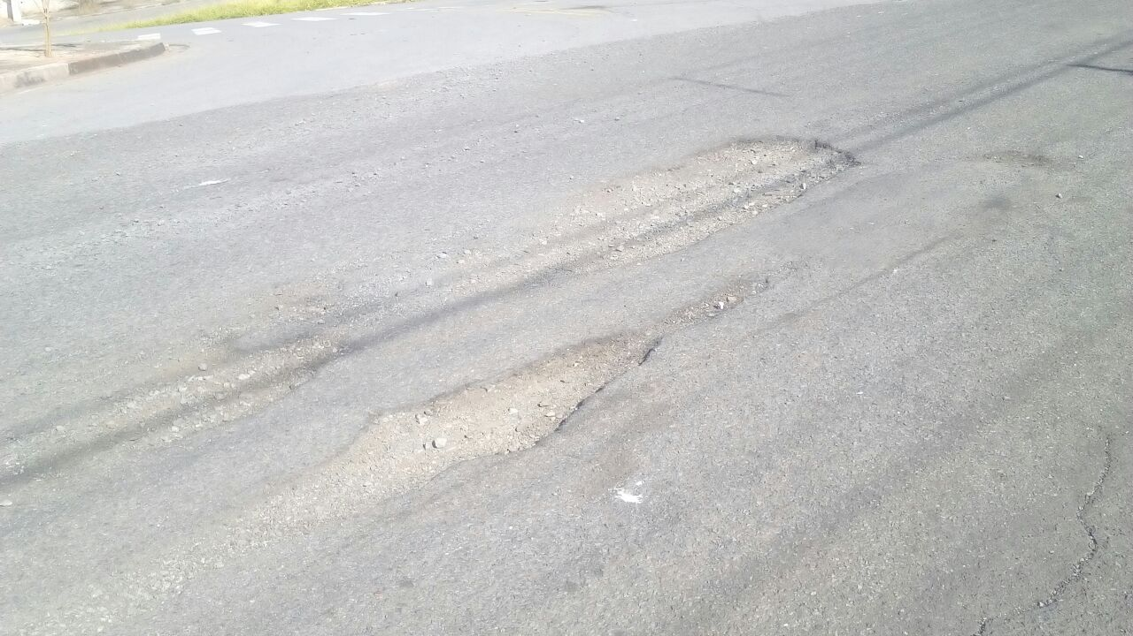

SALA DAS SESSÕES “VEREADOR SANTO RÓTOLLI”, aos 06 de setembro de 2017

VEREADOR LUIS ROBERTO TAVARES

